**rem基准值** ：font-size: 16px;

如：1.125rem=1.125*16=18px（实际尺寸）

首页

0.875rem/#999999

1.125rem/#333333

1.125rem/#333333

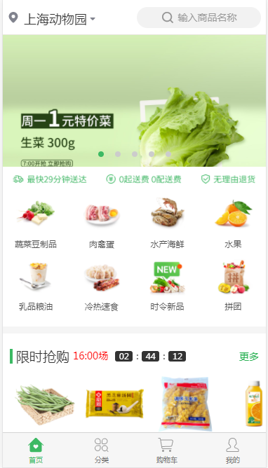

0.625rem/#3CB963

0.625rem/#999

0.875rem/#2EB257

0.875rem/#ff0000

1.1875rem/#3333335

0.75rem/#555555

分类

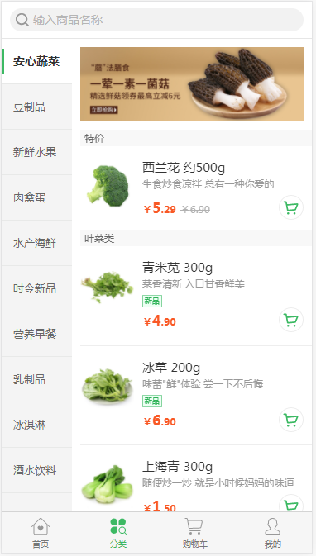

0.6875rem/#B2B2B2

1.0625rem/#F958249

0.75rem/#F958249

0.75rem/#999999

0.9375rem/#333333

0.75rem/#666666

0.8125rem/#666666

0.875rem/#333333/加粗

0.875rem/#333333

购物车

0.8125rem/#333333

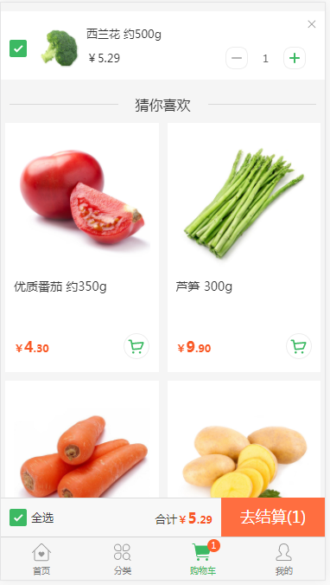

#FFFFFF/0.625rem/#FE602B背景色

#F85825/1.0625rem/加粗

#F85825/0.75rem

#333333/0.8125rem

#FFFFFF/1.125rem/#FF6E40背景色

0.8125rem/#333333

1.0625rem/#F95824/加粗

0.75rem/#F95824/加粗

0.875rem/#333333

1rem/#333333

0.8125rem/#333333

0.75rem/#666666

提交订单

#333333/1rem

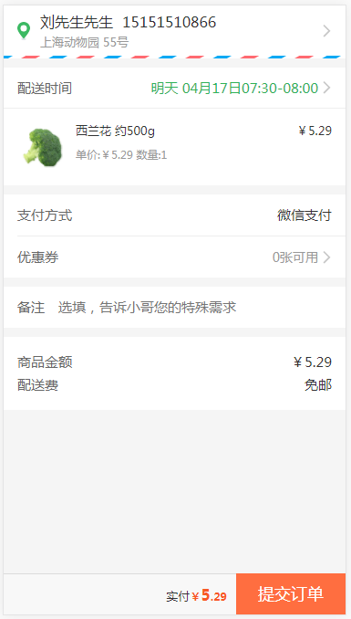

#999999/0.8125rem

#F85825/1.0625rem

#F85825/0.75rem

#333333/0.8125rem

#FFF/#FF6E40 背景色/1.125rem

#333333/0.9375rem

#333333/0.9375rem

#666666/0.9375rem

#666666/0.9375rem

#666666/0.9375rem

#999999/0.875rem

#333333/0.9375rem

#666666/0.9375rem

#666666/0.9375rem

#333333/0.8125rem

#999999/0.6875rem

#333333/0.8125rem

#666666/0.9375rem

#2eb257/0.9375rem

我的

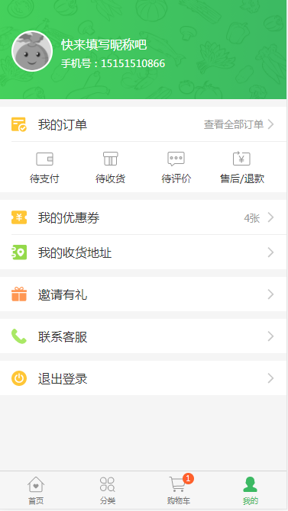

#999999/0.8125rem

#333333/1rem

#333333/0.8125rem

#333333/1rem

#999999/0.8125rem

#FFFFFF/0.8125rem

#FFFFFF/1rem

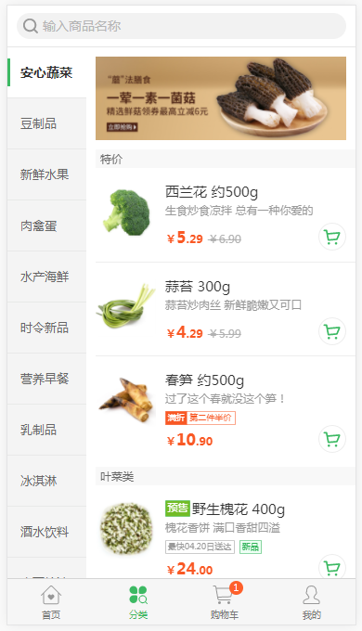

背景：#F6F6F6

背景：#F8F8F8

背景：#F4F4F4

背景：#F2F2F2